解 説
第16章 公務員・選挙

大阪府の職員数、平均給料月額
職員数は増加、平均給料月額は微減
地方公務員給与実態調査によると、令和６年４月１日現在の大阪府の一般行政関係職の職員数は7,843人で、前年に比べ74人(1.0％)増加しました。平均給料月額は31万4,600円(平均年齢41.6歳)で、前年に比べ1,593円(0.5％)増加しました。
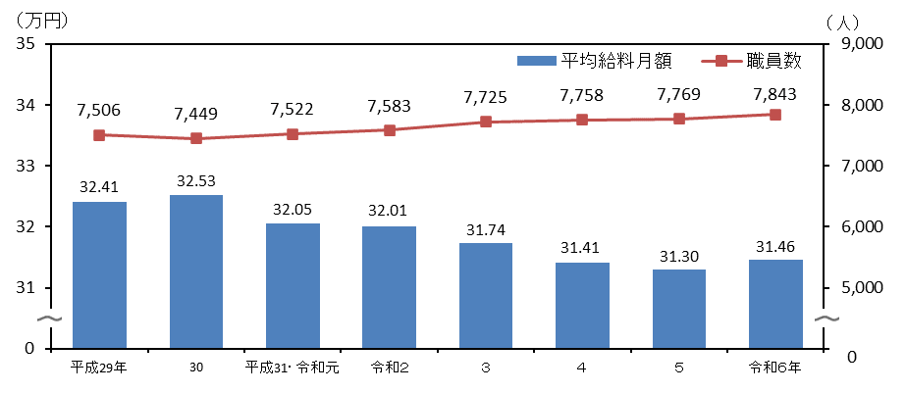
大阪府一般行政関係職の職員数、平均給料月額

※一般行政関係職の職員とは、一般職員のうち、消防関係、教育関係及び警察関係の職員を除いたものです。
※平均給料月額は、給料月額に給料の調整額を加えたものです。
[総務省「地方公務員給与実態調査」より]

市町村の給与水準
ラスパイレス指数は98.5 全地方公共団体平均を下回る
大阪府総務部によると、令和６年４月１日現在の政令指定都市を除く府内市町村の給与水準(ラスパイレス指数)は98.5(前年比0.1ポイント低下)で、全地方公共団体平均を0.3ポイント下回りました。
ラスパイレス指数

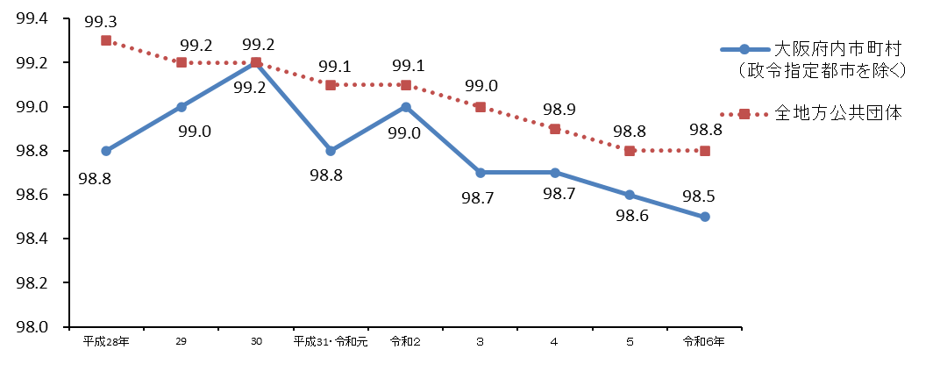

※全地方公共団体は、地方公務員給与実態調査(総務省)によります。
[大阪府総務部市町村局「ラスパイレス指数の状況」より]

※全地方公共団体は、地方公務員給与実態調査(総務省)によります。
※府内市町村のラスパイレス指数は、調査開始(昭和50年)以来低下傾向にありましたが、平成24年４月から２年間は国家公務員の
給与が平均7.8％カットされたことから、平成24年・25年は100を超えました。

公職選挙投票率
大阪府選挙管理委員会によると、大阪府知事選挙、大阪府議会議員選挙ともに、近年、投票率はほぼ50%弱で推移しています。
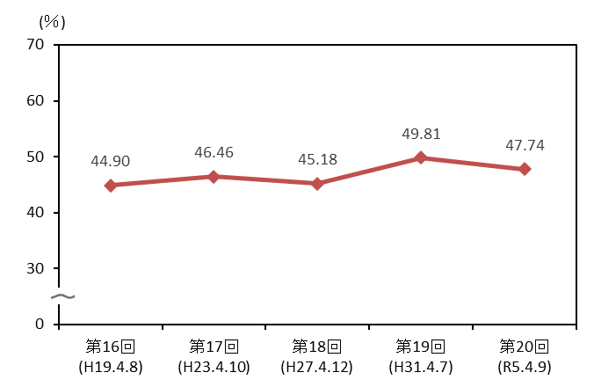
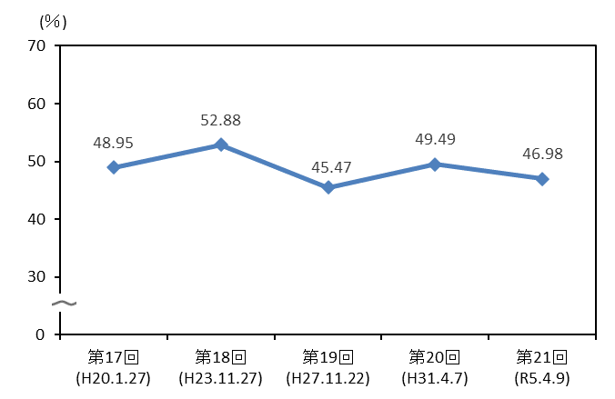
大阪府議会議員選挙投票率
大阪府知事選挙投票率
令和６年４月から令和７年９月までの間に執行された市町村長選挙の投票率について、最高は令和６年６月30日の千早赤阪村の71.17％、最低は令和６年７月７日の門真市の27.65％です。
また、市町村議会議員選挙(補欠選挙を除く。)の投票率について、最高は令和７年４月27日の千早赤阪村の68.65％、最低は令和６年４月21日の大東市の39.70％です。
市町村長選挙投票率
市町村議会議員選挙投票率
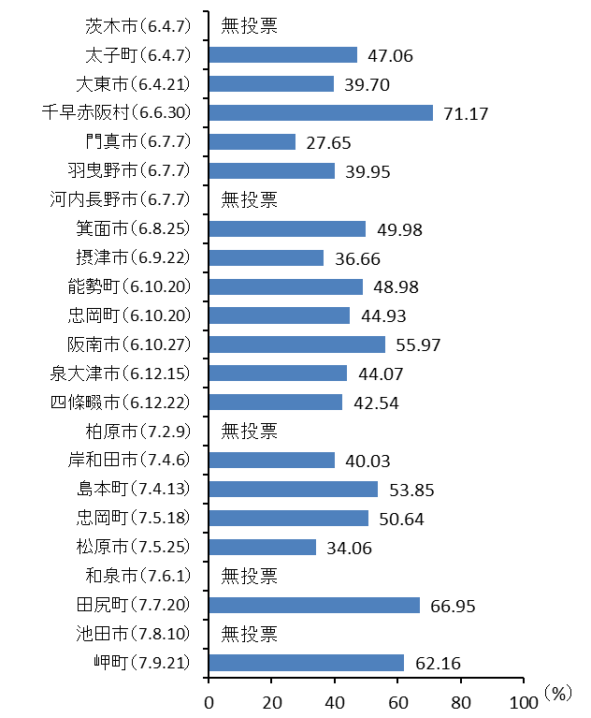
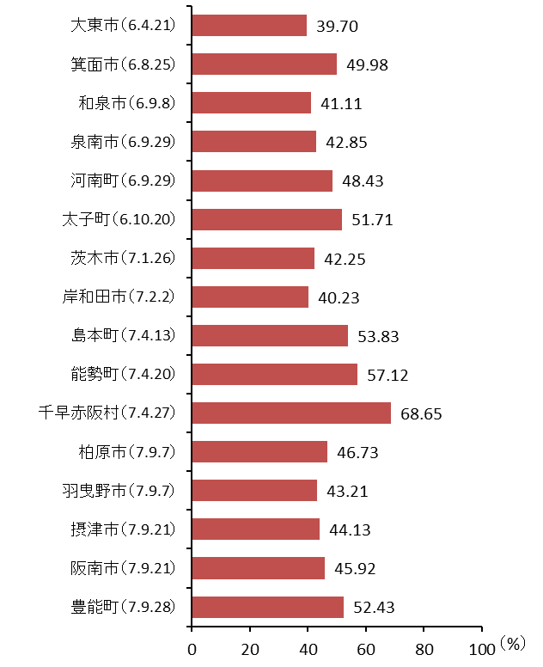
[第16章7～10表より]

